**Draft FSD**

1. **Judul Project**

ETL transaksi domain banking

1. **Tujuan Project**

Membangun pipeline ETL menggunakan SQL Server Integration Services (SSIS) untuk memindahkan dan mentransformasi data transaksi dari file Excel ke dalam sistem Data Warehouse skala kecil (data mart) berbasis SQL Server. Proyek ini bertujuan menyediakan data terstruktur untuk keperluan analisis/monitoring.

1. **Ruang Lingkup**

* **Sumber Data :** File Excel yang berisi data transaksi
* **Tujuan Akhir :** data mart dengan model star schema
* **Tools :** SSIS, SQL server, SSMS, Excel
* 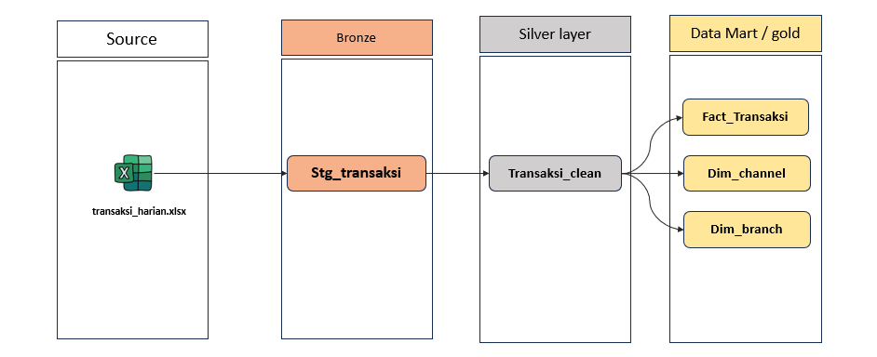**Alur:**

1. **Fungsi Utama Sistem**

* **Load Data Otomatis** dari Excel
* **Membersihkan & Standarisasi Data**
* **Membentuk Dimensi dan Fakta**
* **Memungkinkan Integrasi ke Power BI / Visualisasi**

1. **Output Sistem**

Tabel-tabel berikut dalam database transaksi_dwh:

* gold.dim_channel
* gold.dim_branch
* gold.fact_transaksi

1. **Frekuensi update**

* Harian (setiap jam 07:00 WIB)
* Mode refresh: **Incremental Load & update** (bronze & silver)
* Gold layer bisa menggunakan **view** atau **insert-once** tergantung kebutuhan analitik